# Bài 7: Sulfuric acid và muối sulfate

**Giải Hóa 11 Bài 7: Sulfuric acid và muối sulfate**  
**Giải Hóa 11 trang 40**  
**Mở đầu trang 40 Hóa học 11**: Sulfuric acid là hoá chất hàng đầu trong nhiều ngành sản xuất, được mệnh danh là “máu” của các ngành công nghiệp. Sản lượng sulfuric acid của một quốc gia là một trong những chỉ số đánh giá sức mạnh công nghiệp hoá chất của quốc gia đó. Sulfuric acid có những tính chất và ứng dụng gì trong đời sống?  
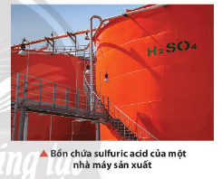  
**Lời giải:**  
- Tính chất vật lí của sulfuric acid: chất lỏng, sánh như dầu, không màu, không bay hơi, nặng gần gấp hai lần nước (H2SO4 98% có khối lượng riêng là 1,84 g/cm3).  
- Tính chất hoá học của sulfuric acid:  
+ Dung dịch sulfuric acid loãng là một trong những acid mạnh và có tính chất chung của acid.  
+ Dung dịch sulfuric acid đặc có tính oxi hoá mạnh và tính háo nước.  
- Ứng dụng của sulfuric acid: dùng trong sản xuất phân bón, thuốc trừ sâu, chất tẩy rửa tổng hợp, tơ sợi hoá học, chất dẻo, sơn màu …  
**1. Sulfuric acid**  
**Câu hỏi thảo luận 1 trang 40 Hóa học 11**: Quan sát Hình 7.1 nhận xét màu, trạng thái của sulfuric acid ở điều kiện thường và cho biết tại sao sulfuric acid lại không bay hơi.  
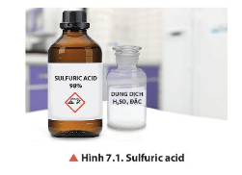  
**Lời giải:**  
Sulfuric acid là chất lỏng, sánh như dầu, không màu, không bay hơi.  
Sulfuric acid không bay hơi do với cấu tạo gồm các nguyên tử hydrogen linh động và các nguyên tử oxygen có độ âm điện lớn, giữa các phân tử sulfuric acid hình thành nhiều liên kết hydrogen:  
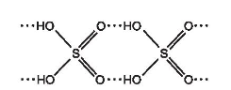  
**Giải Hóa 11 trang 41**  
**Câu hỏi thảo luận 2 trang 41 Hóa học 11**: Quan sát Hình 7.2, mô tả cấu tạo phân tử của H2SO4.  
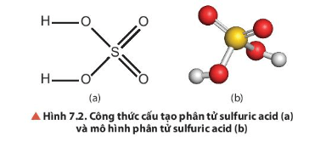  
**Lời giải:**  
- Liên kết trong phân tử H2SO4 là liên kết cộng hoá trị.  
- Phân tử H2SO4 có 2 nguyên tử hydrogen linh động, nguyên tử sulfur tạo được 6 liên kết cộng hoá trị với các nguyên tử oxygen.  
**Câu hỏi thảo luận 3 trang 41 Hóa học 11**: Quan sát Hình 7.3, nêu hiện tượng, viết phương trình hoá học xảy ra (nếu có).  
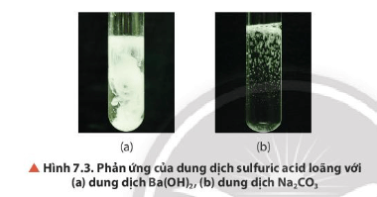  
**Lời giải:**  
a) Hiện tượng: Có kết tủa trắng xuất hiện.  
Phương trình hoá học: H2SO4 + Ba(OH)2 → BaSO4↓ + 2H2O.  
b) Hiện tượng: Có khí thoát ra.  
Phương trình hoá học: H2SO4 + Na2CO3 → Na2SO4 + CO2↑ + H2O.  
**Câu hỏi thảo luận 4 trang 41 Hóa học 11**: Viết quá trình oxi hoá và quá trình khử trong phản ứng của dung dịch H2SO4 đặc với Cu ở Thí nghiệm 1.  
**Lời giải:**  
Quá trình oxi hoá: 0Cu→+2Cu+2eCu0→Cu+2+2e  
Quá trình khử: +6S+2e→+4SS+6+2e→S+4  
**Câu hỏi thảo luận 5 trang 41 Hóa học 11**: Giải thích hiện tượng xảy ra trong Thí nghiệm 2.  
**Lời giải:**  
Hiện tượng: Đường tinh luyện dần dần hoá than, có hiện tượng sủi bọt đẩy C trào ra ngoài cốc.  
Giải thích hiện tượng: Dung dịch sulfuric acid đặc có khả năng lấy nước từ các hợp chất carbohydrate như đường tinh luyện và khiến chúng hoá đen (hiện tượng than hoá). Sau đó một phần C sinh ra tiếp tục phản ứng với H2SO4 đặc tạo thành các khí CO2, SO2. Các khí này thoát ra đẩy C trào lên khỏi miệng cốc.  
Phương trình hoá học minh hoạ:  
C12H22O11 H2SO4−−−→→H_(2)SO_(4) 12C + 11H2O  
C + 2H2SO4 (đặc) → CO2↑ + 2SO2↑ + 2H2O.  
**Luyện tập trang 42 Hóa học 11**: Viết phương trình hoá học khi cho dung dịch H2SO4 đặc tác dụng với KBr, C. Cho biết sản phẩm khử duy nhất là SO2.  
**Lời giải:**  
2KBr + 3H2SO4 → 2KHSO4 + Br2 + SO2 + 2H2O  
C + 2H2SO4 (đặc) → CO2↑ + 2SO2↑ + 2H2O.  
**Giải Hóa 11 trang 43**  
**Câu hỏi thảo luận 6 trang 43 Hóa học 11**: Quan sát Hình 7.5, mô tả cách pha loãng sulfuric acid. Giải thích.  
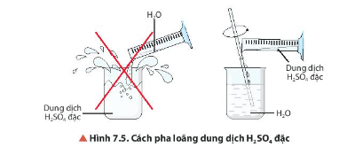  
**Lời giải:**  
Cách pha loãng sulfuric acid: Cho từ từ acid vào nước và khuấy nhẹ bằng đũa thuỷ tinh. Tuyệt đối không làm ngược lại do sẽ làm nước sôi đột ngột kéo theo những giọt acid bắn ra ngoài gây nguy hiểm.  
**Câu hỏi thảo luận 7 trang 43 Hóa học 11**: Hãy nêu nguyên tắc chung trong việc xử lí sơ bộ khi bỏng acid.  
**Lời giải:**  
Khi bỏng acid, cần nhanh chóng bỏ quần áo bị dính acid, sau đó rửa ngay bằng nước sạch khoảng 20 phút. Tiếp theo, cần nhanh chóng chuyển người bị bỏng đến cơ sở y tế gần nhất để được theo dõi và điều trị.  
**Câu hỏi thảo luận 8 trang 43 Hóa học 11**: Hãy giải thích vì sao ở giai đoạn tạo ra SO3, người ta chọn điều kiện phản ứng ở nhiệt độ cao (450 oC – 500 oC).  
**Lời giải:**  
2SO2(*g*) + O2(*g*) t°,xt⇌⇌t°,xt 2SO3(*g*)    ΔrH0298=−198,4kJ∆_(r)H2980=-198,4kJ  
Phản ứng có ΔrH0298=−198,4kJ∆_(r)H2980=-198,4kJ < 0 nên là phản ứng toả nhiệt.  
Tuy nhiên nếu hạ nhiệt độ xuống thấp thì sự chuyển động của các phân tử khí giảm dẫn đến giảm hiệu suất phản ứng. Do đó, để đạt hiệu suất phản ứng cao, thực nghiệm cho thấy cần chọn nhiệt độ phản ứng trong khoảng 450 oC – 500 oC.  
**Vận dụng trang 43 Hóa học 11**: Hãy cho biết giai đoạn nào trong quá trình sản xuất H2SO4 có nguy cơ cao gây ô nhiễm môi trường. Giải thích.  
**Lời giải:**  
Giai đoạn 1: Sản xuất sulfur dioxide (SO2) có nguy cơ cao gây ô nhiễm môi trường.  
Cụ thể:  
+ Việc khai thác nguyên liệu (sulfur hoặc quặng pyrite sắt) tiềm ẩn nhiều nguy cơ gây ô nhiễm môi trường.  
+ Việc đốt nguyên liệu (sulfur hoặc quặng pyrite sắt) cần một lượng lớn nhiên liệu, khí thải khi đốt các nhiên liệu này góp phần gây ô nhiễm môi trường.  
+ Ngoài ra, trong quá trình sản xuất làm thất thoát SO2 ra môi trường cũng là một trong những nguyên nhân gây ô nhiễm môi trường.  
**2. Muối sulfate**  
**Giải Hóa 11 trang 44**  
**Câu hỏi thảo luận 9 trang 44 Hóa học 11**: Nêu ứng dụng trong đời sống, sản xuất của một số muối sulfate mà em biết.  
**Lời giải:**  
Muối sulfate có nhiều ứng dụng trong đời sống và sản xuất.  
- Calcium sulfate (CaSO4) được dùng trong sản xuất vật liệu xây dựng; làm chất phụ gia để làm đông các sản phẩm như đậu hũ, đậu non…  
- Barium sulfate (BaSO4) được sử dụng như một loại bột màu làm phụ gia pha màu cho công nghiệp sơn, cho thuỷ tinh, cho gốm sứ cách điện và cao su chất lượng cao…  
- Magnesium sulfate (MgSO4) được sử dụng sản xuất muối tắm; làm giảm dịu cơ bắp khi sưng tấy cho con người; bổ sung magnesium cho tôm, cá, động vật thuỷ sinh khác, …  
- Ammonium sulfate (NH4)2SO4 là thành phần của thuốc trừ sâu hoà tan, thuốc diệt nấm, phân bón, sử dụng kết hợp với chlorine để tạo monochloramine để khử trùng nước uống…  
**Câu hỏi thảo luận 10 trang 44 Hóa học 11**: Quan sát Hình 7.6, trình bày cách nhận biết ion SO42-. Nêu hiện tượng xảy ra, viết phương trình hoá học.  
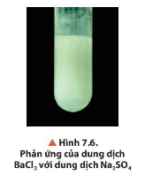  
**Lời giải:**  
Thuốc thử để nhận biết ion sulfate SO42- (trong dung dịch H2SO4 hoặc dung dịch muối sulfate) là ion Ba2+ (trong dung dịch muối barium hoặc dung dịch Ba(OH)2).  
Hiện tượng: Xuất hiện kết tủa trắng.  
Phương trình hoá học: Ba2+ + SO42- → BaSO4.  
**Giải Hóa 11 trang 45**  
**Bài tập (trang 45)**  
**Bài 1 trang 45 Hóa học 11**: Tính chất nào sau đây **không** phải là tính chất của dung dịch sulfuric acid đặc?  
A. Tính háo nước.  
B. Tính oxi hoá.  
C. Tính acid.  
D. Tính khử.  
**Lời giải:**  
**Đáp án đúng là: D**  
Tính khử không phải là tính chất hoá học đặc trưng của dung dịch sulfuric acid đặc.  
**Bài 2 trang 45 Hóa học 11**: Để nhận biết anion có trong dung dịch K2SO4, **không** thể dùng thuốc thử nào sau đây?  
A. Ba(OH)2.  
B. BaCl2.  
C. Ba(NO3)2.  
D. MgCl2.  
**Lời giải:**  
**Đáp án đúng là: D**  
MgCl2 không phản ứng với K2SO4.  
**Bài 3 trang 45 Hóa học 11**: Dung dịch sulfuric acid đặc được dùng làm khô khí nào trong số các khí sau: CO, H2, CO2, SO2, O2 và NH3. Giải thích.  
**Lời giải:**  
Khí được sulfuric acid đặc làm khô phải không tác dụng được với sulfuric acid đặc.  
⇒⇒ Các khí có thể được làm khô bằng sulfuric acid đặc là: H2, CO2, SO2, O2.  
**Bài 4 trang 45 Hóa học 11**: Cho các dung dịch không màu của mỗi chất sau: K2CO3, Na2SO4, Ba(NO3)2. Hãy trình bày cách phân biệt các dung dịch đã cho bằng phương pháp hoá học. Viết phương trình hoá học của các phản ứng xảy ra.  
**Lời giải:**  
Trích mẫu thử.  
Cho lần lượt từng mẫu thử tác dụng với dung dịch H2SO4.  
+ Nếu có kết tủa xuất hiện → mẫu thử là Ba(NO3)2.  
Ba(NO3)2 + H2SO4 → BaSO4↓ + 2HNO3.  
+ Nếu có khí thoát ra → mẫu thử là K2CO3.  
K2CO3 + H2SO4 → K2SO4 + CO2↑ + H2O.  
+ Nếu không có hiện tượng gì xuất hiện → mẫu thử là Na2SO4.  
**Bài 5 trang 45 Hóa học 11**: Có 4 mẫu sau: dung dịch NaOH, dung dịch HCl, dung dịch H2SO4 và H2O được kí hiệu bằng các chữ cái A, B, C và D (không theo trình tự trên). Kết quả của những thí nghiệm nhận biết những mẫu này được ghi trong bảng sau:  
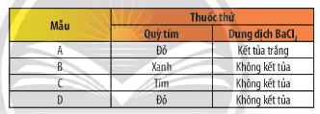  
Hãy cho biết A, B, C và D là kí hiệu của những chất nào. Giải thích và viết phương trình hoá học của các phản ứng xảy ra.  
**Lời giải:**  
Chất B làm xanh quỳ tím và không tạo kết tủa với dung dịch BaCl2 nên chất B là NaOH.  
Chất C không làm đổi màu quỳ tím và không tạo kết tủa với dung dịch BaCl2 nên chất C là H2O.  
Chất D làm quỳ tím chuyển sang màu đỏ và không tạo kết tủa với dung dịch BaCl2 nên chất D là HCl.  
Chất A làm quỳ tím chuyển sang màu đỏ và tạo kết tủa với dung dịch BaCl2 nên chất A là H2SO4.  
BaCl2 + H2SO4 → BaSO4↓ + 2HCl.  
 **Lý thuyết Sulfuric acid và muối sulfate**  
**1. Sulfuric acid**  
**a) Tính chất vật lý và cấu tạo phân tử:**  
- Là chất lỏng sánh như dầu, không màu, không bay hơi, nặng gần gấp 2 lần nước (H2SO4 98% có D = 1,84g/cm3).  
- Trong phân tử của H2SO4, các nguyên tử liên kết với nhau bằng liên kết cộng hóa trị. 2 liên kết đơn O – H, 2 liên kết đơn O – S và 2 liên kết đôi S = O.  
 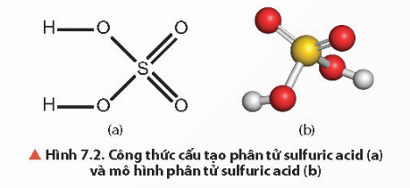  
**b) Tính chất hóa học và ứng dụng**  
- Dung dịch H2SO4 loãng có tính chất chung của acid như:  
+ Làm quỳ tím hóa đỏ  
+ Tác dụng với kim loại Fe+H2SO4→FeSO4+H2↑Fe+H_(2)SO_(4)→FeSO_(4)+H_(2)↑  
+ Tác dụng với basic oxide và base CuO+H2SO4→CuSO4+H2OMg(OH)2+H2SO4→MgSO4+2H2OCuO+H_(2)SO_(4)→CuSO_(4)+H_(2)OMg(OH)_(2)+H_(2)SO_(4)→MgSO_(4)+2H_(2)O  
+ Tác dụng với muối BaCl2+H2SO4→BaSO4↓+2HClBaCl_(2)+H_(2)SO_(4)→BaSO_(4)↓+2HCl  
-Dung dịch H2SO4 đặc, nóng có tính oxi hóa mạnh và tính háo nước  
 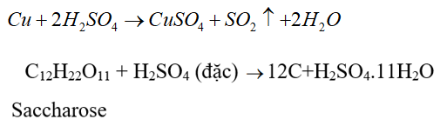  
- Ứng dụng  
+ Sulfuric acid đặc hấp thụ mạnh hơi nước nên được dùng để làm khô những khí không tác dụng với nó.  
+ Dùng để sản xuất phân bón, thuốc trừ sâu, chất tẩy rửa tổng hợp, tơ sợi hóa học, chất dẻo…  
**c) Cách bảo quản, sử dụng và nguyên tắc xử lí khi bỏng acid**  
- Khi sử dụng, bảo quản dung dịch sulfuric acid cần phải cẩn thận, tuân thủ đúng nguyên tắc an toàn.  
- Cách pha loãng dung dịch H2SO4 đặc: đổ từ từ dung dịch H2SO4 đặc vào nước, tuyệt đối không làm ngược lại.  
- Khi bị bỏng acid cần nhanh chóng bỏ quần áo bị dính acid, rửa ngay bằng nước sạch khoảng 20 phút sau đó đến cơ sở ý tế gần nhất.  
*d) Quy trình sản xuất sulfuric acid theo phương pháp tiếp xúc*  
- Giai đoạn 1: Sản xuất SO2:  
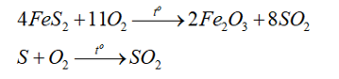  
- Giai đoạn 2: Sản xuất SO3  
  
- Giai đoạn 3: Sản xuất H2SO4  
H2SO4+nSO3→H2SO4.nSO3H2SO4.nSO3+nH2O→(n+1)H2SO4H_(2)SO_(4)+nSO_(3)→H_(2)SO_(4).nSO_(3)H_(2)SO_(4).nSO_(3)+nH_(2)O→(n+1)H_(2)SO_(4)  
**2. Muối Sulfate**  
**a) Ứng dụng của một số muối sulfate**  
- CaSO4 được dùng sản xuất vật liệu xây dựng; làm chất phụ gia để làm đông các sản phẩm như đậu hũ, đậu non,…  
- BaSO4 được sử dụng làm phụ gia pha màu cho công nghiệp sơn, cho thủy tinh, cho gốm sứ cách điện và cao su chất lượng cao.  
-MgSO4 được sử dụng làm muối tắm, làm dịu cơ bắp khi sưng tấy; bổ sung cho tôm, cá,…  
-(NH4)2SO4: thành phần của thuốc trừ sau hòa tan, thuốc diệt nấm, phân bón,…  
**b) Nhận biết sulfate ion**  
- Thuốc thử để nhận biết ion sulfate SO2−4SO42− là ion Ba2+.  
**Sơ đồ tư duy Sulfuric acid và muối sulfate**  
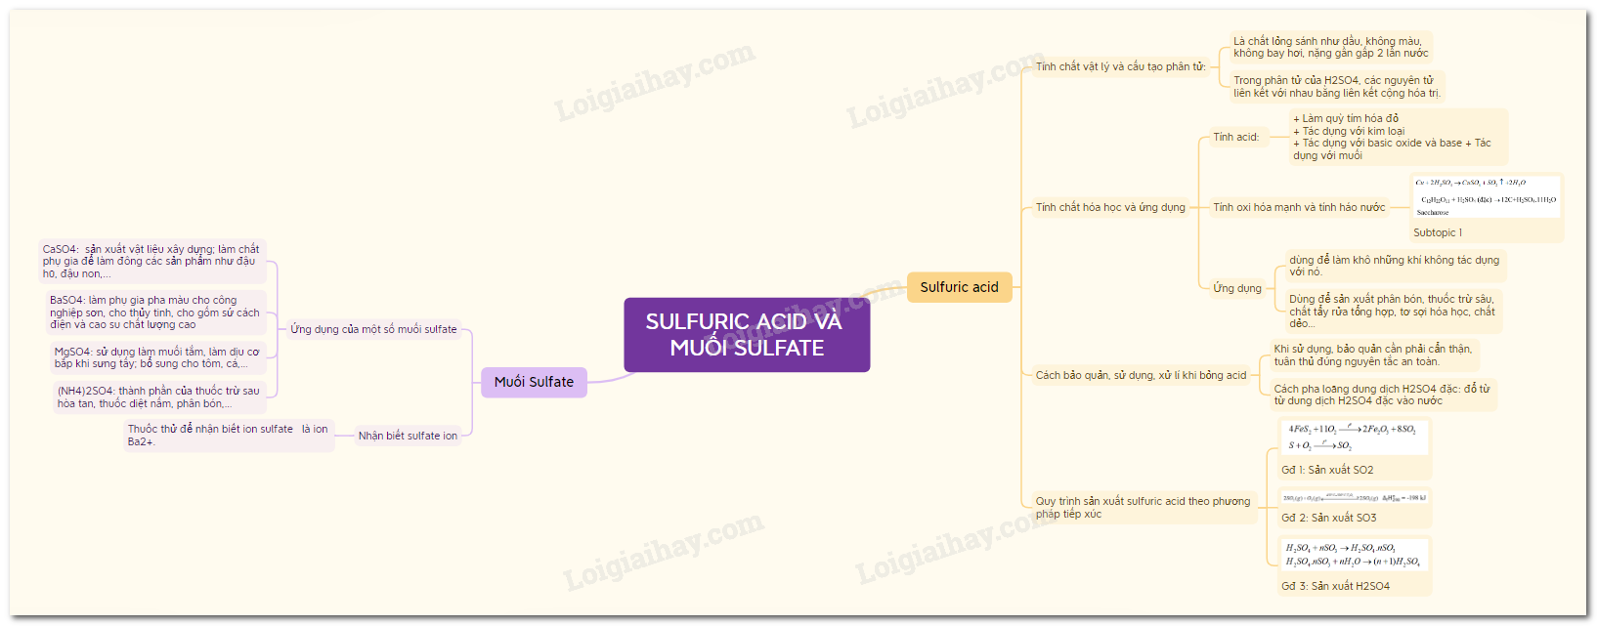  
**Xem thêm lời giải bài tập Hóa học lớp 11 Chân trời sáng tạo với cuộc sống hay, chi tiết khác:**  
Bài 8: Hợp chất hữu cơ và hóa học hữu cơ  
Bài 9: Phương pháp tách và tinh chế hợp chất hữu cơ  
Bài 10: Công thức phân tử hợp chất hữu cơ  
Bài 11: Cấu tạo hóa học hợp chất hữu cơ  
Bài 12: Alkane